**桃園市戶外教育及海洋教育中心-教師安全風險知能研習**

題目：戶外活動風險管理介紹及綜合情境演練

目標：

1. 了解想進行戶外活動時，所需要的風險管理基本概念與規劃
2. 面對戶外活動意外發生初期時，風險管理中的危機處理是需自立自救脫離危害，進而尋求安全環境避難，且亦可主動積極對外求援。

時間：2024/07/08(一) 09:00-16:00

地點：桃園市立東興國中(320桃園市中壢區廣州路25號)

人數： 40位額滿為止

授課講師：呂理錄、曾國欽、陳韋廷

課程規劃：

|  |  |  |
| --- | --- | --- |
| 時間 | 課程 | 說明 |
| 09:00-10:30 | 簡介風險管理概念 | * 了解風險管理的定義、目標、方法與過程。 * 分析與評估戶外活動中的危險因子 * 了解活動中可操作之災害應變作為 |
| 10:30-12:00 | 風管中的危機處理 | * 了解困難地形通過技巧與初步救援方式 * 練習戶外常用基本繩結 * 案例研討：近期花蓮地震事件(附件1)、溯溪意外等 |
| 12:00-13:00 | 午餐 |  |
| 13:00-14:00 | 基本安全管理 | * 實際運用戶外繩結 * 架設固定點與確保方法 |
| 14:00-16:00 | 戶外危機處理綜合情境演練 |  |

* 因下午多為操作課程，建議個人穿著適合運動之服裝與鞋子或攜帶來更換。
* 希望個人能自備1條童軍繩(其他材質繩亦可)，及1雙工作手套(一般棉質可)
* 請個人準備相關防曬(防中暑)之裝備與藥品

**附件1：**

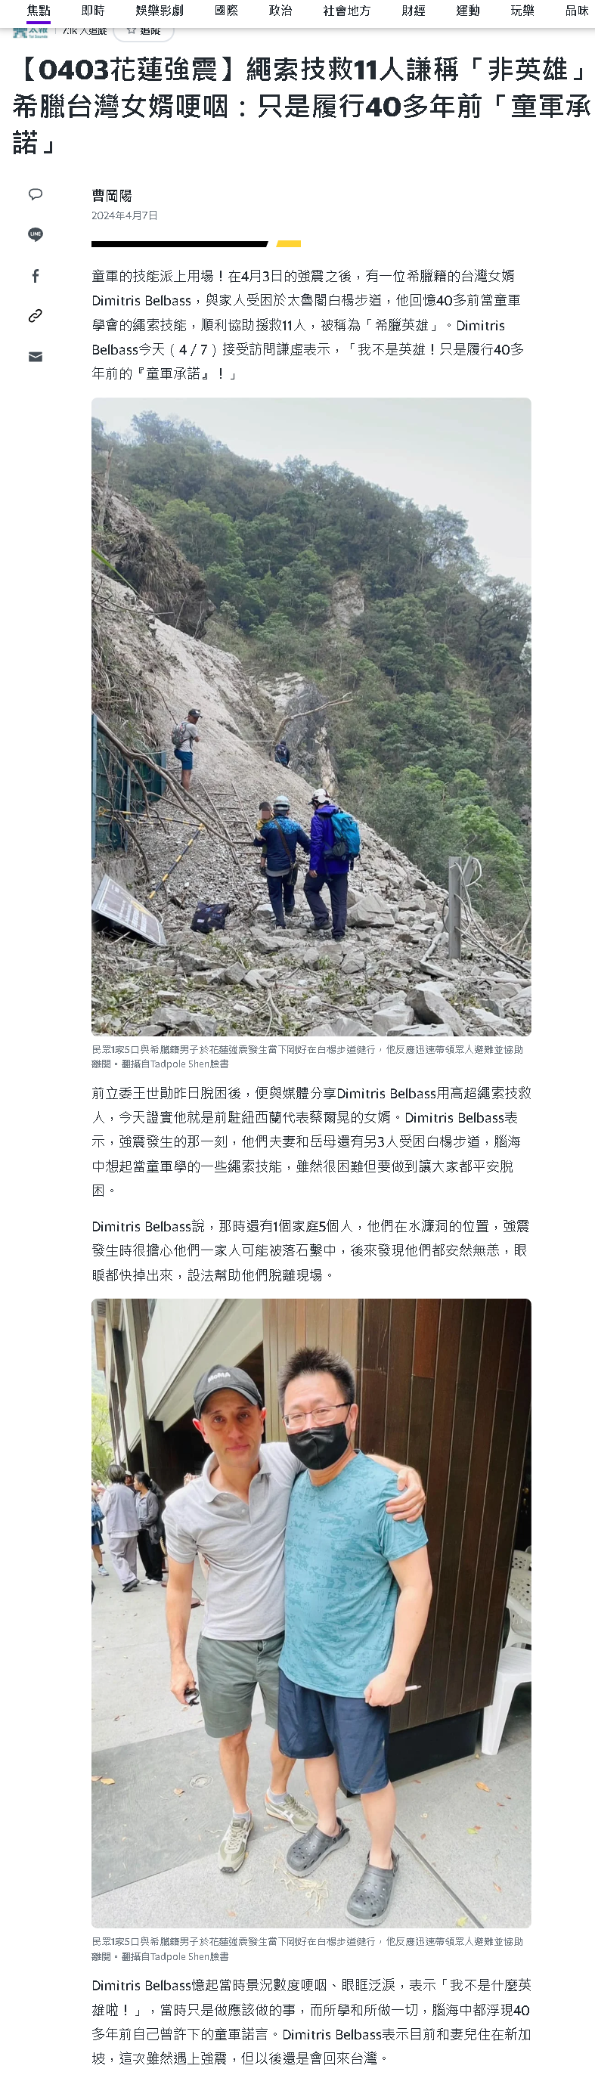

資料來源：https://tw.news.yahoo.com/0403%E8%8A%B1%E8%93%AE%E5%BC%B7%E9%9C%87-%E7%B9%A9%E7%B4%A2%E6%8A%80%E6%95%9111%E4%BA%BA%E8%AC%99%E7%A8%B1-%E9%9D%9E%E8%8B%B1%E9%9B%84-%E5%B8%8C%E8%87%98%E5%8F%B0%E7%81%A3%E5%A5%B3%E5%A9%BF%E5%93%BD%E5%92%BD-%E5%8F%AA%E6%98%AF%E5%B1%A5%E8%A1%8C40%E5%A4%9A%E5%B9%B4%E5%89%8D-091320713.html

